REGULAMIN NABORU WNIOSKÓW

o dofinansowanie przedsięwzięć

w ramach Programu Priorytetowego „Ciepłe Mieszkanie”

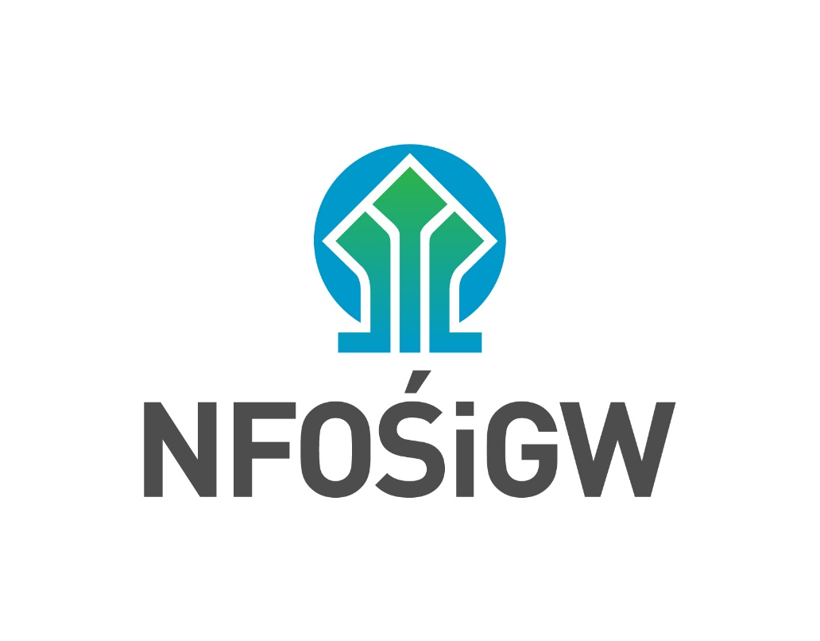

Warszawa 22 wrzesień 2023 r.

Rozdział I

Postanowienia ogólne

§ 1
- Regulamin naboru wniosków (zwany dalej „Regulaminem”), stosuje się do wniosków
o dofinansowanie (zwanych dalej także „wnioskami”), złożonych w naborze ciągłym (zwanym dalej „naborem”) od dnia 29.09.2023 r., w ramach Programu Priorytetowego „Ciepłe Mieszkanie”, zwanego dalej „Programem”.
- Regulamin określa sposób składania i rozpatrywania wniosków złożonych w naborze do momentu zawarcia umowy o dofinansowanie.
- Formy i warunki udzielania dofinansowania dla gmin (zwanych dalej „Wnioskodawcą”) oraz szczegółowe kryteria wyboru przedsięwzięć określa Program.

Rozdział II

Składanie wniosków o dofinansowanie przez gminy

§ 2
  - Nabór wniosków odbywa się na podstawie ogłoszenia o naborze (załącznik nr 3 do niniejszego regulaminu) opublikowanego na stronie Wojewódzkiego Funduszu Ochrony Środowiska i Gospodarki Wodnej w Kielcach – www.wfos.com.pl. .
  - Wnioski należy składać do wfośigw obejmującego swoim działaniem teren województwa, w którym zlokalizowana jest gmina będąca Wnioskodawcą (zwanego dalej „właściwym wfośigw”) .
  - Wnioski należy składać na formularzu, właściwym dla naboru w ramach Programu, obowiązującym na dzień składania wniosku.
  - Obowiązujący formularz wniosku wraz z załącznikami oraz instrukcją jego wypełnienia stanowią załączniki nr 1 i 2 do niniejszego Regulaminu oraz są dostępne w systemie Generator Wniosków o Dofinansowanie (zwanym dalej „GWD”) po utworzeniu konta i zalogowaniu na stronie internetowej pod adresem http://gwd.nfosigw.gov.pl.
  - Wniosek składa się w formie elektronicznej. W celu złożenia wniosku w formie elektronicznej Wnioskodawca wypełnia wniosek w GWD i podpisuje go kwalifikowanym podpisem elektronicznym osób upoważnionych do reprezentacji Wnioskodawcy oraz przesyła
go automatycznie za pośrednictwem GWD do właściwego wfośigw. Konieczne jest dołączenie załączników do wniosku w formie elektronicznej opatrzonych kwalifikowanym podpisem elektronicznym osób upoważnionych do reprezentacji Wnioskodawcy
(tj. wójta/burmistrza/prezydenta miasta albo działającego na podstawie jego upoważnienia zastępcę samodzielnie albo wraz z inną upoważnioną osobą oraz skarbnika gminy (głównego księgowego budżetu) lub osoby przez niego upoważnionej - kontrasygnata).
  - Wniosek składa się w terminie wskazanym w ogłoszeniu o naborze. O zachowaniu terminu złożenia wniosku decyduje data jego wysłania za pośrednictwem GWD do właściwego wfośigw Wnioskodawca otrzyma e-mail zawierający potwierdzenie tej daty.
  - Wniosek złożony poza ogłoszonym terminem naboru zostaje odrzucony, o czym Wnioskodawca jest informowany w formie pisemnej zgodnie z zapisami § 2 ust. 9.
- Wnioskodawca może wycofać złożony wniosek w GWD do momentu zawarcia umowy o dofinansowanie. Informacja o wycofaniu wniosku podpisana zgodnie z reprezentacją Wnioskodawcy przekazywana jest w formie pisemnej na skrzynkę ePUAP właściwego wfośigw.
- Korespondencja z Wnioskodawcą prowadzona jest w formie pisemnej, przekazywanej na skrzynkę ePUAP lub przez GWD (w przypadku uzupełnienia wniosku o dofinansowanie składanego przez wnioskodawcę).
- Gmina może złożyć maksymalnie dwa wnioski o dofinansowanie w ramach Programu. Wnioski wycofane lub odrzucone nie wliczają się do dopuszczalnej liczby dwóch wniosków o dofinansowanie.
- Nabór wniosków o dofinansowanie może zostać zamknięty w przypadku przekroczenia w złożonych wnioskach o dofinansowanie puli środków przewidzianych na nabór.

Rozdział III

Rozpatrywanie wniosku

§ 3
- Rozpatrzenie wniosku odbywa się w terminie do 30 dni kalendarzowych od daty wpływu kompletnego wniosku do właściwego wfośigw z zastrzeżeniem § 11 ust. 1.
- Etapy rozpatrywania wniosku:
- zarejestrowanie wniosku;
- ocena wniosku wg kryteriów dostępu oraz kryteriów jakościowych dopuszczających;
- uzupełnienie przez Wnioskodawcę brakujących informacji i/albo dokumentów, wymaganych na etapie oceny wg kryteriów dostępu oraz kryteriów jakościowych dopuszczających lub złożenie wyjaśnień;
- ponowna ocena wniosku wg kryteriów dostępu oraz kryteriów jakościowych dopuszczających;
- decyzja o dofinansowaniu.
- Wezwanie Wnioskodawcy przez właściwy wfośigw do uzupełnienia brakujących informacji i/albo dokumentów lub wyjaśnień może wydłużyć termin rozpatrzenia wniosku, o którym mowa w ust. 1, o czas wykonania tych czynności.
- W celu usprawnienia procesu rozpatrywania wniosków o dofinansowanie przewiduje się możliwość kontaktu właściwego wfośigw z Wnioskodawcą za pośrednictwem poczty elektronicznej lub telefonicznie.

Rozdział IV

Ocena wniosku o dofinansowanie według kryteriów dostępu
oraz kryteriów jakościowych dopuszczających

§ 4
- Ocena wniosku dokonywana jest zgodnie z kryteriami dostępu oraz kryteriami jakościowymi dopuszczającymi określonymi w Programie.
- Ocena wniosku na podstawie kryteriów ma postać „0-1” tzn. „TAK – NIE”.
- W ramach oceny możliwe jest jednokrotne wezwanie Wnioskodawcy do uzupełnienia brakujących informacji lub dokumentów, wymaganych na etapie oceny wniosku oraz złożenia wyjaśnień.
- Wezwanie kierowane jest w formie pisemnej zgodnie z zapisami § 2 ust. 9.
- Wnioskodawca zobowiązany jest do złożenia korekty wniosku, uzupełnienia brakujących informacji lub dokumentów lub złożenia wyjaśnień, zgodnie z wezwaniem właściwego wfośigw, w terminie 10 dni roboczych liczonych od następnego dnia po dniu wysłania do Wnioskodawcy na skrzynkę ePUAP pisma, zawierającego wezwanie do uzupełnienia brakujących informacji lub dokumentów, o którym mowa w ust. 4. Do opisanego powyżej uzupełnienia dokumentów, korekty wniosku przez Wnioskodawcę stosuje się odpowiednio § 2 ust. 9.
- W indywidualnych przypadkach, na uzasadnioną prośbę Wnioskodawcy, istnieje możliwość wydłużenia terminu, o którym mowa w ust. 5. Prośba o wydłużenie terminu musi być złożona przed upływem tego terminu w formie pisemnej zgodnie z § 2 ust.9.
- Po dokonaniu korekty/uzupełnienia złożonej dokumentacji przez Wnioskodawcę następuje ponowna ocena wniosku.

§ 5

Odrzucenie wniosku o dofinansowanie
- Wniosek o dofinansowanie podlega odrzuceniu, jeżeli:
- niespełnione jest którekolwiek z kryteriów oceny;
- Wnioskodawca pomimo wezwania nie uzupełnił wskazanych w wezwaniu dokumentów
lub informacji lub nie złożył wymaganych wyjaśnień w wyznaczonym terminie;
- Wnioskodawca złożył wyjaśnienia niekompletne, niepozwalające na stwierdzenie, że kryteria zostały spełnione
- O odrzuceniu wniosku o dofinansowanie oraz odmowie zawarcia umowy o dofinansowanie Wnioskodawca jest informowany w formie pisemnej wraz z uzasadnieniem zgodnie z zapisami
§ 2 ust. 9.
- W przypadku odrzucenia wniosku na etapie oceny, Wnioskodawca może zwrócić się do właściwego wfośigw o ponowne rozpatrzenie wniosku, w formie pisma opatrzonego kwalifikowanym podpisem elektronicznym osoby upoważnionej / osób upoważnionych do reprezentacji, w terminie nie dłuższym niż 10 dni roboczych, liczonym od następnego dnia po dniu wysłania do Wnioskodawcy w formie elektronicznej na skrzynkę ePUAP informacji o odrzuceniu wniosku o dofinansowanie, o której mowa w ust. 2.
- W piśmie, o którym mowa w ust. 3, Wnioskodawca wskazuje kryteria, z których oceną się
nie zgadza, uzasadniając swoje stanowisko. Brak wskazanych kryteriów powoduje pozostawienie pisma bez rozpatrzenia.
- Właściwy wfośigw rozpatruje pismo Wnioskodawcy, o którym mowa w ust. 3, w terminie do 10 dni roboczych od daty wpływu tego pisma do właściwego wfośigw. O wyniku tego rozpatrzenia informuje wraz z uzasadnieniem Wnioskodawcę w formie pisemnej zgodnie z zapisami § 2 ust. 9, Pismo podpisuje kwalifikowanym podpisem elektronicznym, zgodnie z zasadami reprezentacji właściwego wfośigw.
- W przypadku spraw skomplikowanych, wymagających zasięgnięcia dodatkowych opinii, termin rozpatrzenia odwołania może ulec przedłużeniu, o czym właściwy wfośigw poinformuje Wnioskodawcę.
- Odrzucenie wniosku nie stanowi przeszkody do ubiegania się o dofinansowanie przedsięwzięcia w ramach tego samego naboru na podstawie nowego wniosku.

Rozdział V

Dofinansowanie

§ 6

Decyzja o udzieleniu dofinansowania
- Decyzja o udzieleniu dofinansowania jest podejmowana przez właściwy wfośigw dla wniosków o dofinansowanie, które zostały ocenione pozytywnie.
- Odmowa udzielenia dofinansowania dla wniosków o dofinansowanie, które zostały ocenione pozytywnie, możliwa jest w przypadku wyczerpania puli środków przewidzianych na nabór.
- W przypadku odmowy przyznania dofinansowania stosuje się odpowiednio § 5 ust. 2.

§ 7

Zawarcie umowy
  - W przypadku pozytywnej decyzji w sprawie udzielenia dofinansowania, właściwy wfośigw przygotowuje projekt umowy o dofinansowanie przedsięwzięcia zgodnie z przyjętym wzorem stanowiącym załącznik nr 4 do niniejszego regulaminu i przesyła go Wnioskodawcy.
  - Umowa o dofinansowanie powinna zostać zawarta w terminie 30 dni kalendarzowych od dnia doręczenia Wnioskodawcy przez właściwy wfośigw projektu umowy, o którym mowa w ust. 1. Termin ten, w uzasadnionych przypadkach może zostać wydłużony za zgodą właściwego wfośigw o maksymalnie 14 dni kalendarzowych, w szczególności, jeśli brak możliwości podpisania umowy w terminie określonym w zdaniu pierwszym będzie wynikał z przyczyn obiektywnych, niezależnych i niezawinionych przez wnioskodawcę oraz takich, które nie mogły być przewidziane na etapie pierwotnego ustalania terminu, np. zmian w przepisach powszechnie obowiązujących.
  - W przypadku, gdy Wnioskodawca nie podpisał umowy o dofinansowanie w terminie, o którym mowa w ust. 2 właściwy wfośigw wezwie Wnioskodawcę w formie pisemnej zgodnie z zapisami § 2 ust. 9, do zawarcia umowy albo do przekazania do właściwego wfośigw oświadczenia o rezygnacji z zawarcia umowy, w terminie 14 dni kalendarzowych od dnia otrzymania wezwania.
  - Niewykonanie przez Wnioskodawcę obowiązku w terminie wynikającym z wezwania, o którym mowa w ust. 3 zostanie uznane za rezygnację z ubiegania się o dofinansowanie i będzie równoznaczne z oświadczeniem Wnioskodawcy o odstąpieniu od zawarcia umowy, a wniosek zostanie odrzucony.
  - Zobowiązanie wfośigw powstaje w dniu zawarcia umowy, o której mowa w ust. 1.
Do postępowania w sprawie zawarcia umowy nie stosuje się przepisów ustawy z dnia 14 czerwca 1960 r. – Kodeks postępowania administracyjnego (tj. Dz.U. z 2023, poz.775 z późn.zm.).

Rozdział VI

Podstawy prawne udzielenia dofinansowania

§ 8
Ustawa z dnia 27 kwietnia 2001 r. Prawo ochrony środowiska (t. j.: Dz.U. 2022 poz. 2556, z późn. zm.).

Rozdział VII

Postanowienia końcowe

§ 9
Wszelkie wątpliwości odnoszące się do interpretacji postanowień Regulaminu rozstrzyga właściwy wfośigw.

§ 10
Złożenie wniosku o dofinansowanie w naborze w ramach Programu oznacza:
- akceptację Programu, postanowień niniejszego Regulaminu oraz dokumentów w nim wymienionych;
- wyrażenie zgody na przeprowadzenie przez przedstawicieli właściwego wfośigw
lub przedstawicieli NFOŚiGW lub inny podmiot upoważniony przez te instytucje kontroli realizacji przedsięwzięcia, w trakcie realizacji przedsięwzięcia oraz nie później niż sześć miesięcy od dnia upływu okresu trwałości ostatniego przedsięwzięcia realizowanego przez ostatniego beneficjenta końcowego objętego tym wnioskiem.

§ 11
- Wskazane w Regulaminie terminy rozpatrywania wniosków przez właściwy wfośigw mają charakter instrukcyjny i ich naruszenie przez właściwy wfośigw nie stanowi podstawy do roszczeń ze strony Wnioskodawcy. Termin wskazany w § 3 ust. 1 może ulec wydłużeniu o 30 dni w przypadku przedsięwzięć wymagających zatwierdzenia wniosku Zarządu wfośigw o dofinansowanie przez Radę Nadzorczą wfośigw.
- Wnioskodawca ma obowiązek niezwłocznego informowania właściwego wfośigw o każdej zmianie danych adresowych, pod rygorem uznania skutecznego doręczenia korespondencji przez właściwy wfośigw, przesłanej na dotychczas znany właściwemu wfośigw adres Wnioskodawcy.
- Adres elektronicznej skrzynki podawczej ePUAP WFOŚiGW w Kielcach - /WFOSIGW/SkrytkaESP

§ 12
Ewentualne spory i roszczenia związane z naborem rozstrzygać będzie sąd powszechny właściwy dla siedziby właściwego wfośigw.

Załączniki do Regulaminu:
- Wzór wniosku o dofinansowanie
- Instrukcja wypełniania wniosku o dofinansowanie
- Ogłoszenie o naborze wniosków z listą załączników
- Wzór umowy o dofinansowanie z listą załączników

Instrukcja dotycząca utworzenia konta i obsługi Generatora Wniosków o Dofinansowanie dostępna jest na stronie NFOŚiGW, pod adresem: http://www.nfosigw.gov.pl/oferta-finansowania/srodki-krajowe/generator-wnioskow/instrukcje/.
Termin uważa się za zachowany, jeżeli najpóźniej w dniu jego upływu korekta, uzupełnienie wniosku wpłynie do właściwego wfośigw.
Termin uważa się za zachowany, jeżeli najpóźniej w dniu jego upływu prośba Wnioskodawcy wpłynie do właściwego wfośigw.
Termin uważa się za zachowany, jeżeli najpóźniej w dniu jego upływu pismo Wnioskodawcy wpłynie do właściwego wfośigw.

